ВНИМАНИЕ !
СОБЛЮДАЙТЕ ИНСТРУКЦИЮ ПО УСТАНОВКЕ !
ЕСЛИ ВЫ НЕ УВЕРЕНЫ В СВОИХ НАВЫКАХ, ОБРАТИТЕСЬ К СПЕЦИАЛИСТУ !
Инструкция по установке
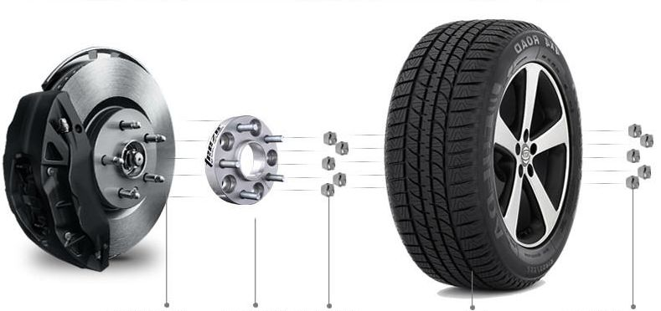

Вам понадобится следующее

Домкрат Динамометрический ключ Колесные проставки
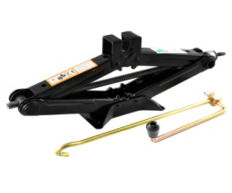
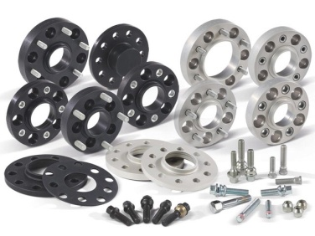
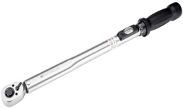

ПЕРЕД УСТАНОВКОЙ!
Ослабьте гайки крепления колесного диска к ступице.
Поднимите автомобиль домкратом.
Отвинтите гайки и снимите колесо.
Очистите шпильки и посадочную поверхность ступицы, удалив грязь, ржавчину металлической щеткой.
ВАЖНО!!!
Обратите внимание на аккуратность монтажа проставок. Допускается использование фиксатора резьбы! При каждой установке сначала наживляются противолежащие друг другу болты или гайки, после этого остальные закручиваются до упора с незначительным усилием. Далее они затягиваются калиброванным динамометрическим ключом, оснащенным шестигранной головкой подходящей по размеру и диаметру к отверстию. Не допускается применение пневматических; гидравлических; электрических и др. гайковертов. ( ЗАПРЕЩЕНО ПЕРЕТЯГИВАТЬ!) Неправильная затяжка (слабая или перетяжка) гайки может привести к поломке или деформации поверхности изделия в месте зажима, срезу шпильки и другим серьезным повреждениям!
ЗАТЯЖКУ КОЛЕСНЫХ ПРОСТАВОК ПРОИЗВОДИТЬ ДИНАМОМЕТРИЧЕСКИМ КЛЮЧЕМ !!!
Момент затяжки проставок из легких сплавов находится в пределах 80 — 90Нм.
М10 х 1,25 - 80 Нм, М12 х 1,25 – 80 Нм, М12 х 1,5 – 80 Нм, М14 х 1,25 – 90 Нм, М14 х 1,5 – 90 Нм.

При установке проставок с запрессованными шпильками используйте прилагаемые в комплекте гайки (ЗАПРЕЩЕНО ПЕРЕТЯГИВАТЬ!) После чего установите колесо на выступающие из проставки шпильки. Убедитесь, что прилегающие плоскости ступицы, проставки и диска плотно прилегают друг к другу и не имеют никаких зазоров. Установите оригинальные гайки в крепежные отверстия колесного диска и затяните их равномерно.
При установке проставок с запрессованными футорками, используйте прилагаемые в комплекте болты (ЗАПРЕЩЕНО ПЕРЕТЯГИВАТЬ!) После чего установите колесо на проставку. Убедитесь, что прилегающие плоскости ступицы проставки и диска плотно прилегают друг к другу и не имеют никаких зазоров. Установите оригинальные болты в крепежные отверстия колесного диска и затяните их равномерно. Убедитесь, что оригинальные болты не выступают за пределы глубины футорок на проставке.
При установке сквозных проставок дополнительные средства для закрепления их на ступице не используются, они зажимаются между ступицей и колесным диском. Убедитесь, что прилегающие плоскости ступицы, проставки и диска плотно прилегают друг к другу и не имеют никаких зазоров. При установке сквозных, проставок может потребоваться замена оригинального крепежа на удлиненный в соответствии с толщиной сквозной проставки. Установите удлиненный крепеж в крепежные отверстия колесного диска и затяните его равномерно. (ЗАПРЕЩЕНО ПЕРЕТЯГИВАТЬ!)
После монтажа, проверьте беспрепятственную функциональность колеса, провернув его несколько раз.

Рекомендуется!
Через 50 - 100км произвести контрольную проверку элементов крепления колес. При необходимости подтянуть крепеж динамометрическим ключом, рекомендуемым моментом! (ЗАПРЕЩЕНО ПЕРЕТЯГИВАТЬ!)

Возврат товара!
Любая доработка изделий запрещается! Возможен возврат товара не позднее 14 дней с момента покупки и только тех изделий, которые не имеют царапин, вмятин, прочих признаков повреждения, следы активной эксплуатации, то есть изделия должны иметь такой же вид, как и во время приобретения, сохранив все документы, этикетки и пломбы.
Изделия поврежденные, уничтоженные или изменившие свойства в результате не правильной установки, при ненадлежащем хранении в случаи коррозии или выцветания, причиной которых является пагубное воздействие погодных условий или химикатов., а так же получившие дефекты при транспортировки. Возврату и обмену не подлежат!
Производитель не несет ответственность за неправильно определенные параметры предоставленные заказчиком для изготовления детали!
Внимание!
Несоблюдение выше приведенных инструкций, может привести к ущербу вашего имущества и серьезным травмам. Колесные проставки не являются запасными частями транспортных средств, а так же не сетифицированы заводами изготовителями транспортных средств. Пользователь несет полную ответственность за изменения самостоятельно внесенные в конструкцию транспортного средства!

